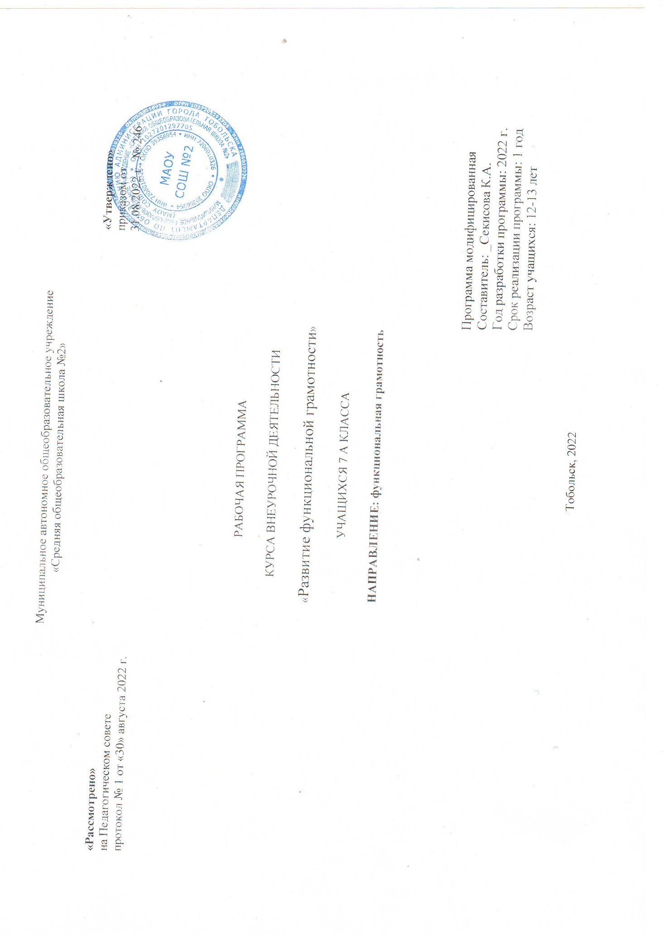
Результаты освоения курса внеурочной деятельности:
Программа разработана с учетом возможности ее реализации для обучающихся по адаптивной образовательной программе для детей с ЗПР.
Личностные результаты: демонстрирует готовность к саморазвитию и самообразованию на основе мотивации к обучению и познанию.
Метапредметные результаты:
- Самостоятельно определяет цели обучения, ставит и формулирует новые задачи в учебе и познавательной деятельности, в т.ч. обучающийся сможет: выдвигать версии решения проблемы, формулировать гипотезы, предвосхищать конечный результат; ставить цели деятельности на основе определенной проблемы и существующих возможностей её решения.
- Самостоятельно планирует пути достижения целей, в том числе альтернативные, осознанно выбирает наиболее эффективные способы решения учебных и познавательных задач, в том числе обучающийся сможет: определять необходимые действие(я) в соответствии с учебной и познавательной задачей и составлять алгоритм их выполнения; обосновывать и осуществлять выбор наиболее эффективных способов решения учебных и познавательных задач; определять/находить условия для выполнения учебной и познавательной задачи; составлять план решения проблемы; определять потенциальные затруднения при решении учебной и познавательной задачи и находить средства для их устранения; описывать свой опыт, оформляя его для передачи другим людям в виде технологии решения практических задач определенного класса.
- Соотносит свои действия с планируемыми результатами, осуществляет контроль своей деятельности в процессе достижения результата, определяет способы действий в рамках предложенных условий и требований, корректирует свои действия в соответствии с изменяющейся ситуацией, в том числе обучающийся сможет: оценивать свою деятельность, аргументируя причины достижения или отсутствия планируемого результата; находить достаточные средства для выполнения учебных действий в изменяющейся ситуации и/или при отсутствии планируемого результата.
- Оценивает правильность выполнения учебной задачи, собственные возможности ее решения, в том числе обучающийся сможет: определять критерии правильности (корректности) выполнения учебной задачи; анализировать и обосновывать применение соответствующего инструментария для выполнения учебной задачи; свободно пользоваться выработанными критериями оценки и самооценки, исходя из цели и имеющихся средств, различая результат и способы действий; оценивать продукт своей деятельности по заданным и/или самостоятельно определенным критериям в соответствии с целью деятельности; фиксировать и анализировать динамику собственных образовательных результатов.
- Организует сотрудничество и совместную деятельность с учителем и сверстниками; работать индивидуально и в группе, в том числе обучающийся сможет: находить общее решение и разрешать конфликты на основе согласования позиций и учета интересов; формулировать, аргументировать и отстаивать свое мнение.
- Осознанно использует речевые средства в соответствии с задачей коммуникации для выражения своих чувств, мыслей и потребностей для планирования и регуляции своей деятельности, в том числе обучающий сможет: определять задачу коммуникации и в соответствии с ней отбирать речевые средства; соблюдать нормы публичной речи, регламент в монологе и дискуссии в соответствии с коммуникативной задачей; высказывать и обосновывать мнение (суждение) и запрашивать мнение партнера в рамках диалога; принимать решение в ходе диалога и согласовывать его с собеседником; создавать письменные оригинальные тексты с использованием необходимых речевых средств, отличать их от «клишированных»; использовать вербальные средства (средства логической связи) для выделения смысловых блоков своего выступления; использовать невербальные средства или наглядные материалы, подготовленные/отобранные под руководством учителя; делать оценочный вывод о достижении цели коммуникации непосредственно после завершения коммуникативного контакта и обосновывать его.
Содержание курса внеурочной деятельности с указанием форм организации и видов деятельности
Программа реализуется во внеурочной деятельности и является составляющим модулем программы по развитию функциональной грамотности обучающихся.
Формы организации: преимущественно групповые.
Методы обучения: беседы, дискуссии, проектные методы, методы проблемного обучения, деловые или ролевые игры и другое.
На каждом занятии обучающимся предлагается для решения учебная ситуация или учебное задание для применения и развития компетенции креативного мышления.
Основные характеристики учебного задания: предполагает больше одного или множество возможных решений; в центре задания лежит либо мини-проект, либо создание/конструирование некоторого продукта с использованием нестандартных средств.
Тема 1. «Виртуальные художники» (16 часов) учащиеся попробуют себя в качестве художников, будут виртуально создавать предметы будущего и настоящего.
Тема 2. «Мысли философа» (15 часов) учащиеся научатся решать социальные задачи, аргументировано выражать мысли и отстаивать свою точку зрения.
Тематическое планирование

№ п/п | Форма, тема занятия | Виды деятельности | Дата проведения занятия
1 | Беседа «Хочу помочь!» | Решение социальных проблем | 7.09.2023
2 | Час общения «Геометрические фигуры» | Визуальное самовыражение | 14.09.2023
3 | Круглый стол «Путешествие по школе» | Письменное самовыражение | 21.09.2023
4 | Беседа «Парта будущего» | Решение естественнонаучных проблем | 28.09.2023
5 | Проект «Как помочь отстающему» | Решение социальных проблем | 5.10.2023
6 | Дискуссия «Идти в гору» | Визуальное самовыражение | 12.10.2023
7 | Проект «Журнал с фотографиями» | Письменное самовыражение | 19.10.2023
8 | Круглый стол «За чистоту воды» | Решение естественнонаучных проблем | 26.10.2023
9 | Сюжетно-ролевая игра «Быть чуткими» | Решение социальных проблем | 9.11.2023
10 | Беседа «Вращение Земли» | Решение естественнонаучных проблем | 16.11.2023
11 | Проект «Поймать удачу за хвост» | Визуальное самовыражение | 23.11.2023
12 | Проект «Название книги» | Креативное письменное самовыражение | 30.11.2023
13 | Конкурс «Рисунок к математическому выражению» | Визуальное самовыражение | 7.12.2023
14 | Круглый стол «Трудный предмет» | Решение социальных проблем | 14.12.2023
15 | Проект «Обложка для книги» | Креативное письменное самовыражение | 21.12.2023
16 | Сюжетно-ролевая игра «Вопросы Почемучки» | Решение естественнонаучных проблем | 28.12.2023
17 | Беседа «Газетная утка» | Креативное визуальное самовыражение | 11.01.2023
18 | Дискуссия «Солнечные дети» | Решение социальных проблем | 18.01.2023
19 | Беседа «Вещества и материалы» | Решение естественнонаучных проблем | 25.01.2023
20 | Творческая мастерская «Социальная реклама» | Креативное письменное самовыражение | 1.02.2023
21 | Беседа «Регенеративная медицина» | Креативное визуальное самовыражение | 8.02.2023
22 | Дискуссия «Такой разный звук» | Решение естественнонаучных проблем | 15.02.2023
23 | Игра «Видеть глазами души» | Решение социальных проблем | 22.02.2023
24 | Беседа «Кир Булычев «Новости будущего века» (отрывок)» | Креативное самовыражение | 1.03.2023
25 | Творческая мастерская «Креативный смайл» | Решение социальных проблем | 15.03.2023
26 | Проект «Цветущее дерево» | Решение естественнонаучных проблем | 22.03.2023
27 | Творческая мастерская «Сочиняем рифмы» | Креативное письменное самовыражение | 29.03.2023
28 | Конкурс «Сочиняем рифмы» | Креативное письменное самовыражение | 5.04.2023
29 | Творческая мастерская «Страничка журнала» | Креативное письменное самовыражение | 12.04.2023
30 | Соревнование «Сочини статью в газету» | Креативное письменное самовыражение | 19.04.2023
31 | Творческая мастерская «Мир будущего» | Сочинение | 26.04.2023

